بر اساس چه تحلیلی وارد پوزیشن خرید شدیم 4

ساعت 12 دوشنبه مارکت شروع کرده به کانسالیدیشن 6

مارکت بریک داده 7

وقتی پولبک زده به منشا حرکت احترام گذاشته 8

مارکت لور لو ساخته و در تایم فریم بالا با گپ از این منطقه دور شده که بیانگر یک حرکت سازمانی است 9

هدف از پولبک پاکسازی ایندسمنت اسپانسر بریک در اینترنال استراکچر صعودی است 10

مارکت میاد از داخل گپ اینترنال لیکوییدیتی رو هانت میکنه ولی دوباره یادش میره ناحیه سازمانی را میتیگیت کنه 11

در سشن آسیا مارکت میاد دوباره اینترنال لیکوییدیتی را هانت میکنه ولی دوباره یادش میره ناحیه سازمانی را میتیگیت کنه 12

در سشن لندن بالاخر میاد ناحیه سازمانی مشخص شده را میتیگیت میکنه (نکته مهم: هر جایی را نمیتوان بعنوان منشا حرکت در نظر گرفت) 13

جهت دریافت تأییدیه بیشتر صبر میکنیم تا اسپانسر حرکت نزولی بعنوان ایندوسمنت اسپانسرشیپ پاکسازی بشه و مجددا رفتار قیمت را در این ناحیه بررسی می کنیم 14

مارکت بریکر نزولی را بریک میده 15

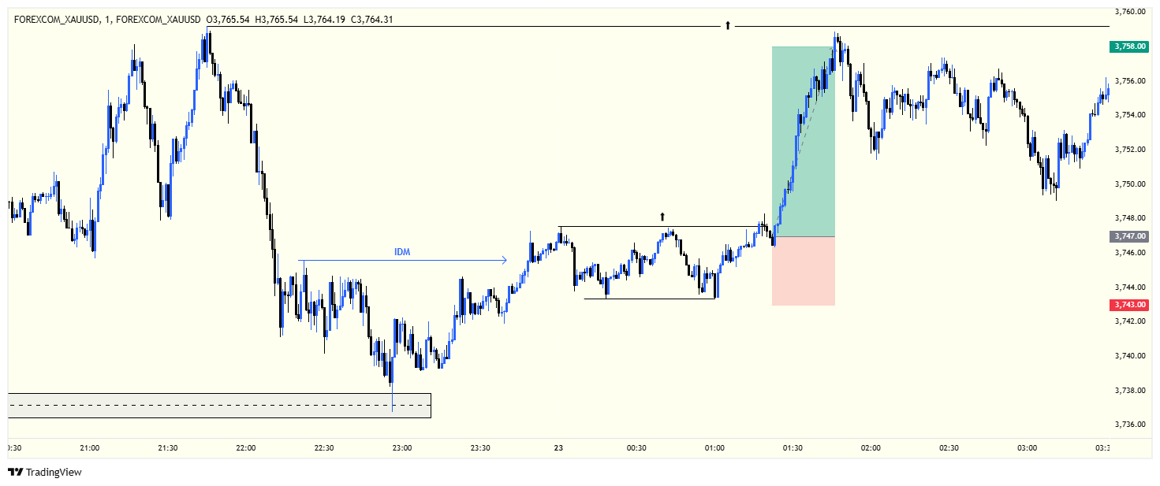 16

وقتی بریکر نقض شده، تکلیف مارکت مشخص شده. 16

تحلیل ریسک به ریوارد 17

خودآگاهی؛ نقطه شروع هر لبه 17

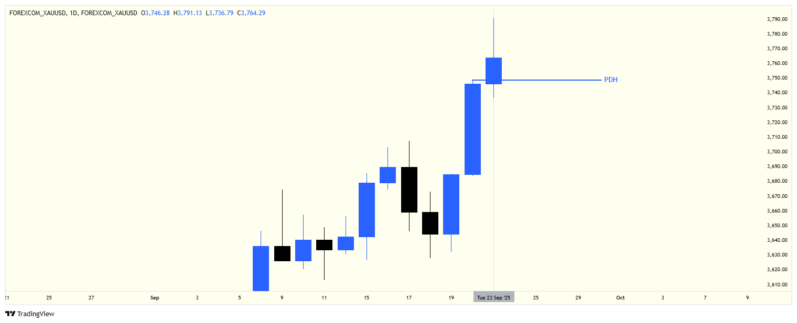

* <https://www.tradingview.com/x/SFqKitd9/>

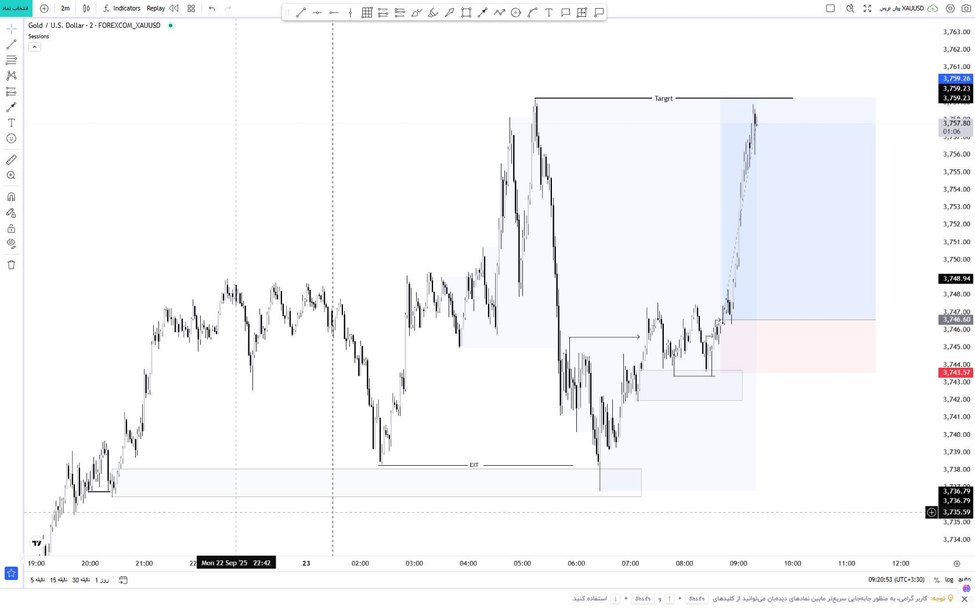

# بر اساس چه تحلیلی وارد پوزیشن خرید شدیم

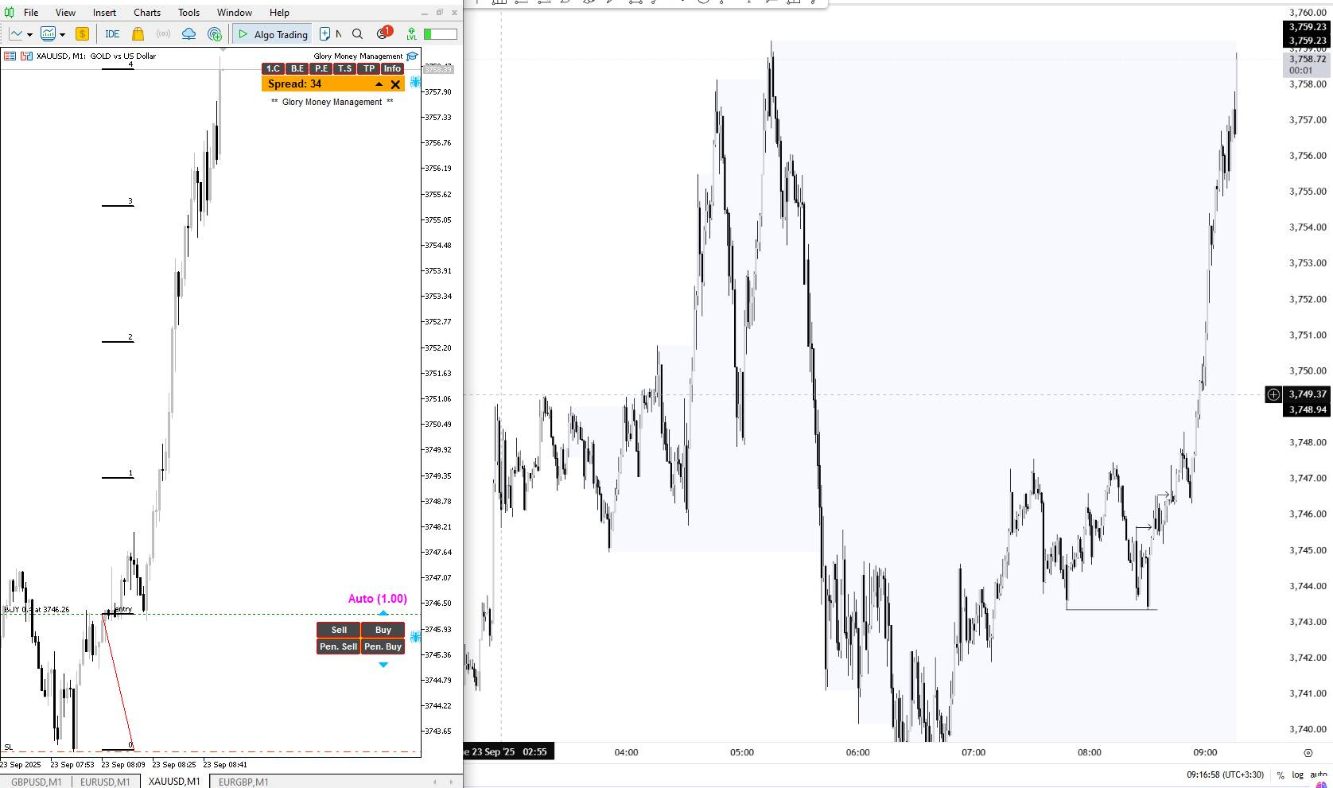

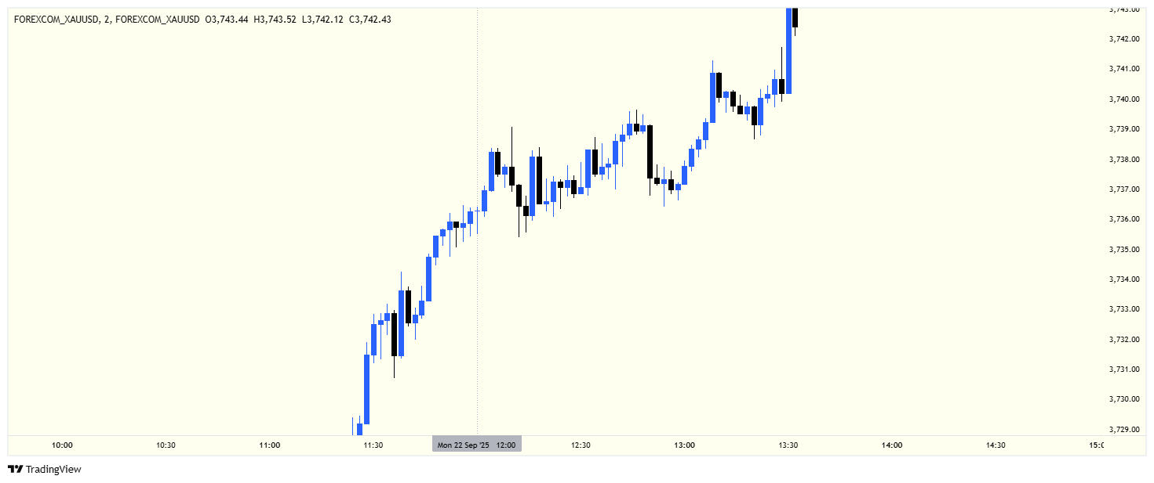

* <https://www.tradingview.com/x/0bIciivv/>

# ساعت 12 دوشنبه مارکت شروع کرده به کانسالیدیشن

* برو در تایم فریم پایین تر ببین اینجا چه خبره ؟
* فکر میکنی کانسالیدیشن بوده

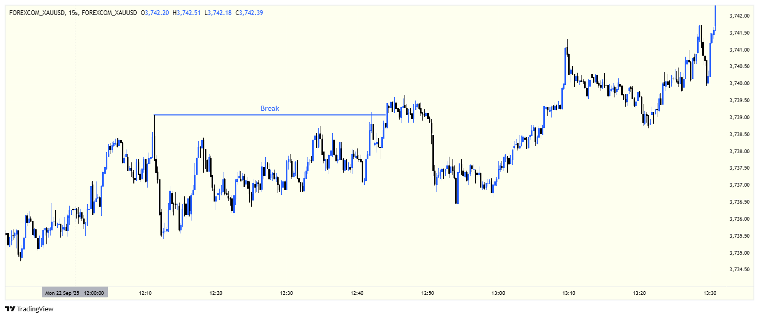

* <https://www.tradingview.com/x/SiVzgRKO/>

# مارکت بریک داده

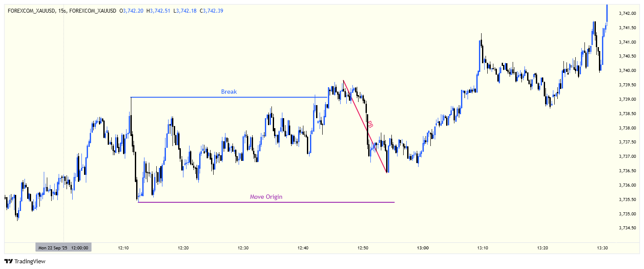

* <https://www.tradingview.com/x/pmpiE9jt/>

# وقتی پولبک زده به منشا حرکت احترام گذاشته

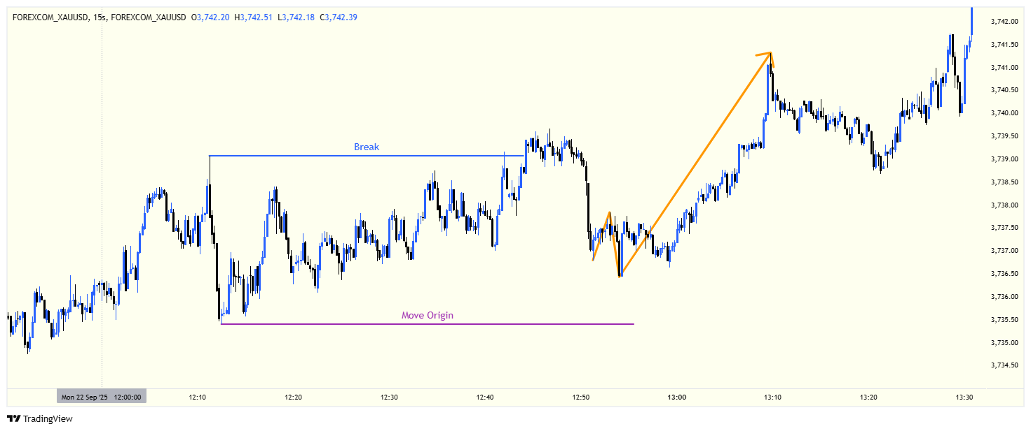

* <https://www.tradingview.com/x/whzCALrj/>

# مارکت لور لو ساخته و در تایم فریم بالا با گپ از این منطقه دور شده که بیانگر یک حرکت سازمانی است

* دیگه دوشنبه بهش برنگشته تا میتیگیتش کنه
* مارکت اینو یادش میمونه

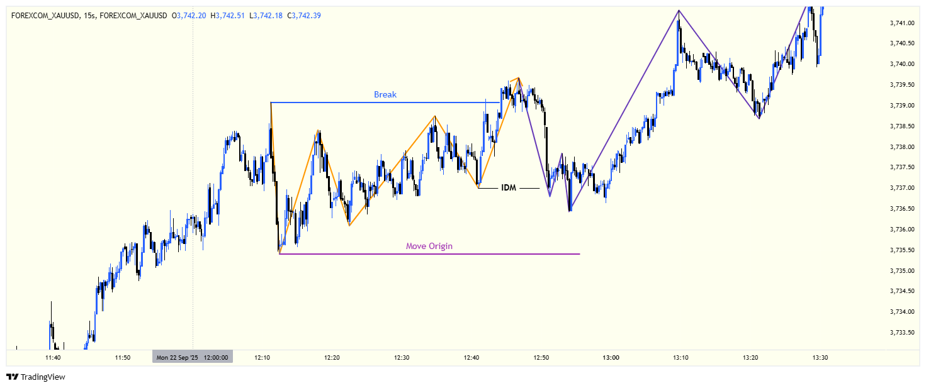

* <https://www.tradingview.com/x/JtTeOQml/>

# هدف از پولبک پاکسازی ایندسمنت اسپانسر بریک در اینترنال استراکچر صعودی است

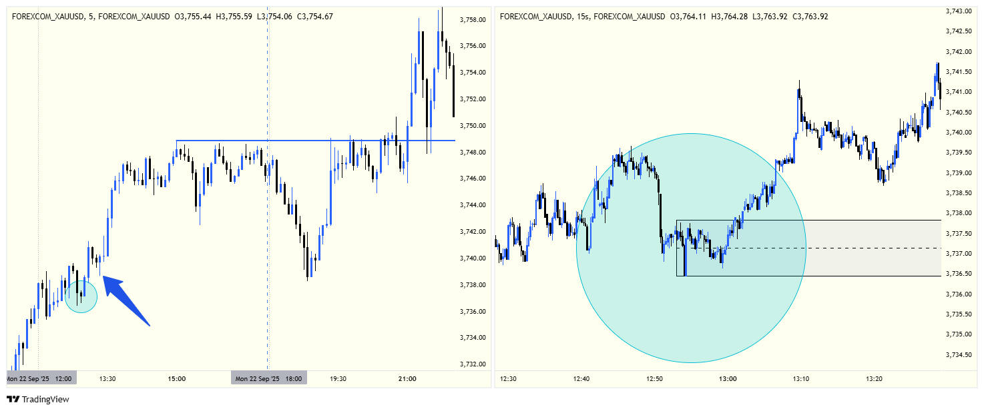

<https://www.tradingview.com/x/qm9J0Jji/>

# مارکت میاد از داخل گپ اینترنال لیکوییدیتی رو هانت میکنه ولی دوباره یادش میره ناحیه سازمانی را میتیگیت کنه

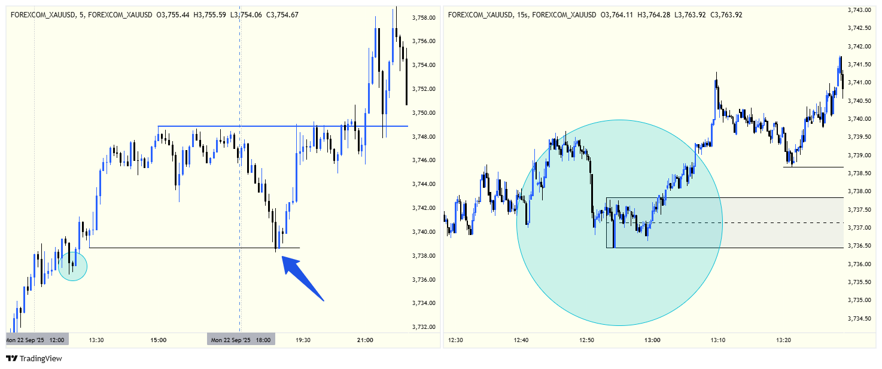

<https://www.tradingview.com/x/IY6bB2gA/>

# در سشن آسیا مارکت میاد دوباره اینترنال لیکوییدیتی را هانت میکنه ولی دوباره یادش میره ناحیه سازمانی را میتیگیت کنه

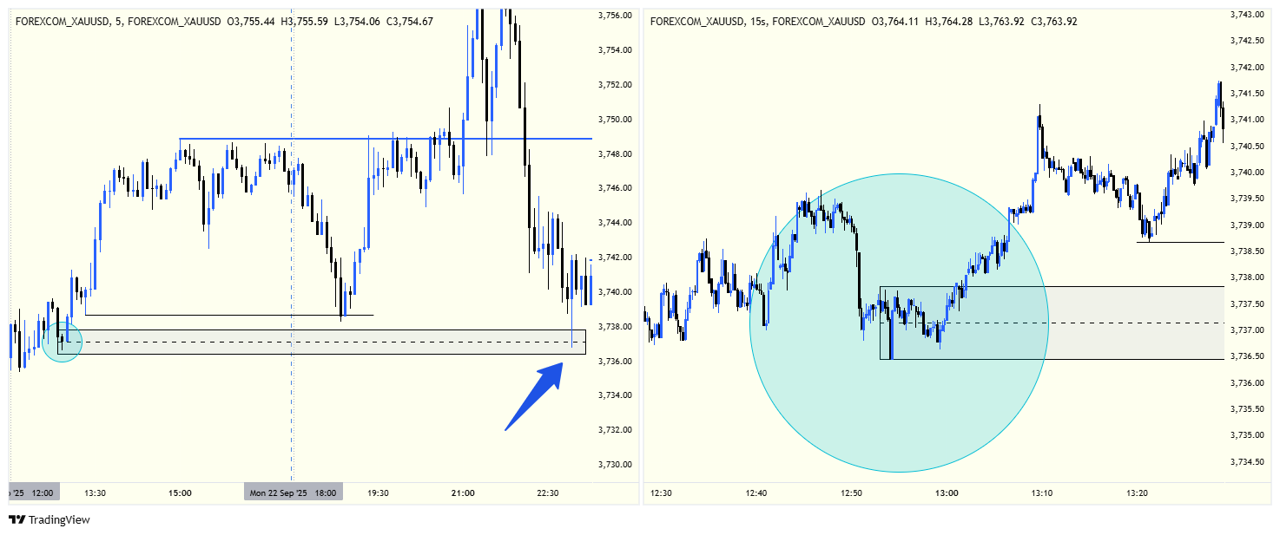

<https://www.tradingview.com/x/fKUGZZBr/>

# در سشن لندن بالاخر میاد ناحیه سازمانی مشخص شده را میتیگیت میکنه (نکته مهم: هر جایی را نمیتوان بعنوان منشا حرکت در نظر گرفت)

* منشا حرکت جایی است که یک رفتار سازمانی قابل مشاهده باشد
* آیا این لور لو یی که ساخته شده بیانگر یک ساختار نزولی است؟
* احترام به منشا حرکت سازمانی یک سیگنال اولیه و بیانگرآنست که دیمند همچنان ماچ اینتکت می باشد

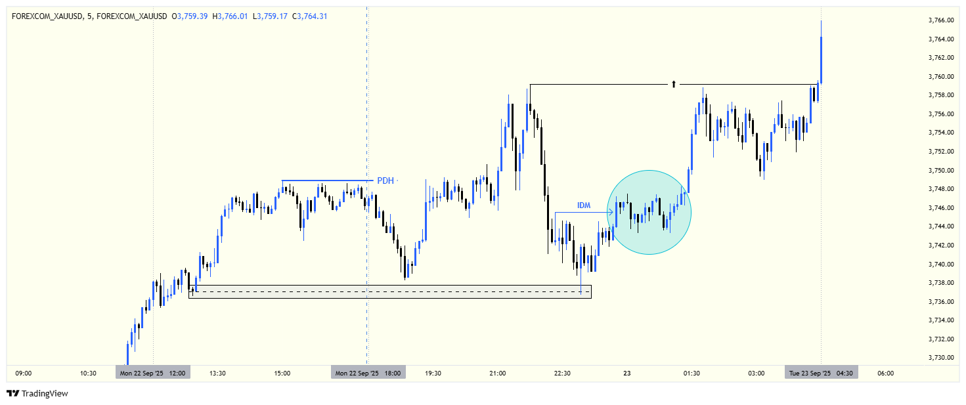

* <https://www.tradingview.com/x/gvI8pXNa/>

# جهت دریافت تأییدیه بیشتر صبر میکنیم تا اسپانسر حرکت نزولی بعنوان ایندوسمنت اسپانسرشیپ پاکسازی بشه و مجددا رفتار قیمت را در این ناحیه بررسی می کنیم

**- اسپانسر حرکت نزولی را پاکسازی کرد.**

**- جلوی اسپانسر یک بریکر نزولی هم ساخت**

**- مارکت میاد بالا تا بریکر را میتیگیت کند تا ادامه روند نزولی خودش را کانتینیو دهد**

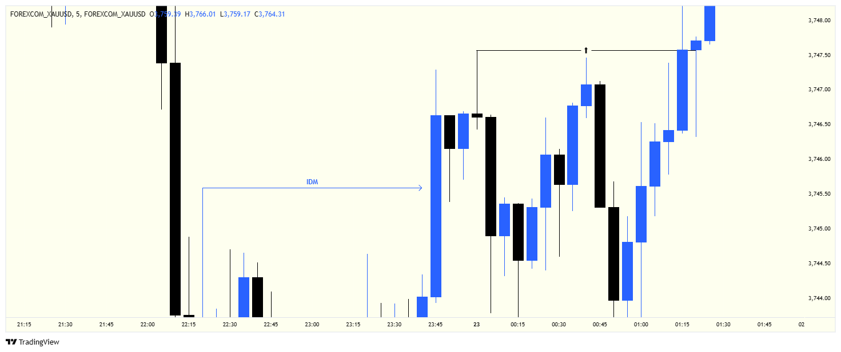

* <https://www.tradingview.com/x/MQRwNbN8/>

# مارکت بریکر نزولی را بریک میده

# 

# وقتی بریکر نقض شده، تکلیف مارکت مشخص شده.

**مارکت میاد پایین اسپانسر بریک صعودی را بعنوان ایندوسمنت با کمک اسپرد پاکسازی میکنه**

**و سریع یک حرکت شارپ صعودی را استارت میزنه**

**کلا چهار دقیقه برای تصمیم گیری جهت ورود به این**

**از کجا معلوم که پایین تر نیاد تا نزدیکی های منشا حرکت و از اونجا حرکت اصلی را شروع کنه ؟**

**بله احتمال داره ولی احتمالش کمه. مشابه اتفاقی که دوشنبه افتاد و مستند شد. چرا؟ چون خیلی ها منتظر هستن تا یک ستاپ عالی با ریسک به ریوارد بهتر داشته باشند.**

Price = 3747

SL = 3743

TP = 3756

RR = 2.25